Управління освіти і науки Тернопільської міської ради
Тернопільська загальноосвітня школа I-III ступенів №24

МЕТОДИЧНА РОЗРОБКА ВИХОВНОГО ЗАХОДУ
у 5-А класі ТЗОШ №24,
проведеного 08 березня 2009 року
на тему:
«У світі усе починається з мами…»

підготувала і провела
класний керівник учнів 9-А класу
Чорна Мар’яна Іванівна

Тернопіль - 2009 р.
СЦЕНАРІЙ
Тема: «У світі усе починається з мами…»
Мета - навчальна: формувати цінності художньо-естетичного виховання учнів, закріпити уміння та навики виразного читання віршів, артистичні здібності; розвивальна: розвивати творчі та акторські здібності учнів, розширити духовний світ дітей крізь призму величі образу жінки-матері, її ролі в житті людини; виховна: виховувати загальнолюдські цінності: глибоку любов і повагу до матері, бабусі – засновниці і продовжувачки роду людського, чуйність і доброту до найдорожчої у світі людини тощо.
Форма проведення: свято Матері зелементами конкурсної програми.
Обладнання: різнокольорові прапорці, вітальні листівки, кульки, нитка, голка, ножниці та ін.
Оформлення: кульки, надписи над дошкою, скатертини, квіти.
Хід проведення
(Свято відбувається у приміщенні учнів 5-А класу - в каб. 4-6, що святково прибраний. На кожному з шести столів є кольоровий прапорець, за яким сидять матері, бабусі. Дугою по середині класу ( біля дошки) сидять на стільчиках діти, ліворуч фея – вчитель. На столах квіти, солодощі)
I. Організаційний етап. Батьки і діти сідають за окремі столи.
II. Виступи дітей.
1. Сьогодні в цьому класі свято
Ми дуже раді всіх вітати!
І сподіваємось, що кожен
Для себе щось узяти зможе.
2. Хтось настрій добрий запозичить,
Бо посмішка усім нам личить,
Хтось слову доброму зрадіє,
Бо про добро усі ми мрієм.
3. Сьогодні, нене, знову днина,
в котрій так кожная дитина
матусі своїй дорогій -
таки зо самого же рання,
складає щирії бажання,
що містить у душі своїй.
4. Сьогодні, нене, світлий день твого радісного свята.
Сьогодні перлами пісень заблисне серденько дитяти.
5. О, мамочко! Любити так, як любиш ти, ніхто не вміє на землі. Тому ми
всі, при гомоні пісень святкуємо твій, мамо, день.
6. Тож, хочемо вас, любі мами, Всіх зі святом привітати
І від щирого серця, гарну пісню заспівати.
Діти співають пісню.
Пісня «Мама»
1. Мама, мама, в цьому слові світло дня,
мама, мама, слова кращого нема,
мама, мама - хто рідніший, ніж вона,
мама, мама у очах її весна.
2. Мама, мама - на землі єдина з всіх,
Мама, мама - подарує казку й сміх.
Мама, мама - через нас був сумна.
Мама, мама - все пробачить нам вона.
3. Мама, мама - так читає перший клас,
Мама, мама - хто ж іще так любить нас.
Мама, мама - тиха ласка ніжних рук,
Мама, мама - ти найперший вірний друг.
4. Мама, мама - в цьому слові світло дня,
мама, мама, слова кращого нема,
мама, мама - ллється пісенька стрімка,
Мама, мама - як струмок вона дзвінка.
(Під спів дітей на середину виходить Фея Казки)
III. Розважальний етап.
Фея: Доброго дня! Я - Фея Казки. Почула чудову мелодію і завітала до вас у гості. А яке ж це ви свято святкуєте?
Діти: Найрідніше, наймиліше, найтепліше ...
Фея: О-ооооо! І кого ж в цей день вітають???????
Діти: Найкращих в світі матусь!
Фея: Ось воно що! Мої вітання, дорогі матусі! (кланяється перед гостями).
Фея: Дітки, а ви любите своїх мамусь, бабусь?
Всі разом: Таааааак!
Фея: Тоді трішки розкажіть мені про них!
Вправа «Аукціон»
«Яка моя матуся (бабуся)?»
Діти почергово представляють своїх матерів.
Завдання на випередження: Ім'я моєї матусі ... Моя мама найкраща в світі, бо вона ... Я люблю свою матусю за те, що вона ... Якщо б я був (була) чарівником (феєю), я зробив (зробила) б для мами ось що …).
Фея: Я все зрозуміла. Ви дуже-дуже любите своїх матусь та бабусь і хочете влаштувати Їм чудове незабутнє свято?! Я залюбки вам допоможу, адже я Фея Казки. І наше свято стане справжньою казкою!
Тож, скажемо разом:
Рідні наші, не журіться, Ваше свято - веселіться!
(Під мелодію на середину виходять хлопчики – джентельмени, танцюють)
Всі джентельмени: - Добрий день, шановні пані та панове, прекрасні мами, бабусі! Ми раді вітати вас від імені джентльменів 5-А класу.
(Діти регочуть)
Джентльмен 1: - Чому смієтесь? Ми справжні джентельмени! Та ви тільки послухайте уважно наші успіхи шкільні:
Джентельмен 2: Добрий день казати треба, Знаєм добре ми це всі. Одні кажуть все аж зайве, Інші - ходять, мов німі.
Джентльмен 1: У дівчаток гарні кіски, але надто замалі.
І щоб більші виростали, ми їх тягнем до землі.
Джентльмен 3: Хлопців треба научати, що вони будуть солдати,
А для того, щоб навчати, любим їх завжди штовхати.
Джентльмен 4: у час, в який живемо, важко завжди щось знайти.
Ми на партах написали: «Меблі треба берегти!
Джентельмен 2: Джентельмени ми всі справжні, коли треба чергувать.
Для дівчат звільняєм місце, щоб не заважать.
Джентльмен 1: А коли йдемо в Їдальню, чи вертаємось у клас -
Ви чомусь всі дружно місце не звільняєте для нас????
Джентльмен 3: Нас учителька навчає бути чесними дітьми, щоб ми
виросли і стали Всі хорошими людьми.
Джентльмен 4: Може в чомусь ми і не праві, Неодмінно станем кращі,
адже ми іще малі !
1-й джентльмен: - Та годі вже базікати про те, про це, ось те, он те ...
Тут свято рідне .... Сьогодні наші розмови повинні бути тільки про
матусь та бабусь, про їх любов і ніжність, щирість та тепло.
2-й джентльмен: -Ми навіть позмагаємося!
3-й джентльмен: - Сер, що ви маєте на увазі?
4-й джентльмен: - А те, що зараз проведемо конкурс - хто найніжніші слова своїй мамі скаже?
Джентльмен 1: Першим я сказать беруся: мама, матінка, матуся!
Джентльмен 2: Назову такі я ймення: мамця, мамочка, неня!
Джентльмен 3: вже і я сказати мушу: мама, мамочка, мамуся!
Джентлемен 4: як почують ці слова матусі, в них серце зразу оживе!
Фея: починайте й ви змагання, друзі, хто ніжніше маму назове!
(вчитель організовує конкурси)
Отже, пропоную конкурс «Пестливі слова» для столу, де червоний прапорець.
Умови: мами і діти стають навпроти одне одного і по моїй команді
Говорять одне одному ніжні, пестливі слова (так як вони, як правило,
називають одне одного).
Фея: Дякуємо, дорогі учасники. Бачу, що кожен підбирав якнайкращі
слова та й від щирого серця.
(виступи учнів)
- Нема в цілім світі,
Всім вам признаюся,
Кращої матусі,
Як моя мамуся.
- А моя наймиліша,
зі всіх людей ненька.
Тиха, мов голубка.
Щира і миленька.
- Мамо, ти - як сонце в літі!
Ти - з усіх найкраща нам!
І тебе нікому в світі
Я нізащо не віддам!
1-й джентльмен (обходить дівчат, помахує пличкою):
- Пардон, кажуть, у Парижі найкращі жінки ...
2-й джентельмен: це скоріше, мабуть, навпаки, адже вже давно визнано в світі, що найкращі жінки живуть на Україні, а в нашому місті Тернополі, то вже й кращих не має ??! ! !
3-й джентельмен: НУ-НУ-НУУУУ! Усіх затьмарять красою сьогодні. Ви, мабуть, будете зі мною згодні?
Діти: кивають головою ...
4-й джентельмен : кажуть: земля - найбагатша, вода - найсильніша, ненька- наймиліша. То чи я ж мама найкраща?
Кожен піднімає руку і вигукує: «Моя, моя, моя!»
Фея: (звертається до всіх) З цього приводу, пропоную послухати суперечку двох хлопчиків.
Інсценізація вірша "Чия мама найкраща?"
Учень: ми з товаришем гуляли,
Ми серйозно розмовляли,
І не посварилися, а порозумілися.
- Знаєш, Вітька, мовлю я -
Краща мама - це моя!
ТОвариш:
- Ні! Сперечатись нащо?
Мусиш вірити мені:
Моя мама краща!
Учень:
- Товариша любив,
Сперечатись не хотів,
І повірили тому,
Він - мені, а я - йому.
І обом приємно нам І мені, і Віті.
Усі разом: Значить кожна з наших мам є найкраща в світі!
Фея: відповідно до цього, вашій увазі пропонується конкурс «Заклинання» для столу, де зелений прапорець.
У казках є чарівні слова, які, в свою чергу, допомагають героям. Так, Буратіно -«крекс, пекс, фекс», Алі-бабі - «Сім-сім відкрийся».
Завдання: придумати свої чарівні слова для:
1) хворі перед кабінетом стоматолога;
2) парашутисти перед стрибком;
3) рибалки перед закиданням крючка.
Фея: Я дуже рада, що ви так оригінально підійшли до такого висновку.
Дітки, а погляньте, як щиро посміхаються ваші бабусі? Адже вони також
матусі. Впевнена, що й вони завжди зігрівають ваші серця, наче тепле
весняне сонечко землю ... То ж привітаймо їх!

Учениця: бабуся. Бабусенька! Яке ніжне, лагідне, пестливе, тепле слово! А чому? Бо вона - татова чи мамина мати. Вона прожила на світі більше, ніж вони. Бачила в житті удвічі більше. І ми для неї - діти ії дитини. Правду кажуть: «Справжні діти - це онуки».
- З радісним святом вітаємо
Наших бабусь дорогих,
Від щирого серця бажаємо
Здоров' я міцного, всіх благ неземних.
- Якби зібрати всі слова земні,
Ми б вибрали прості та «невисокі»,
Щоб ваші внуки трояндами цвіли,
Щоб не були в житті ви одинокі.
- Щиро вітаємо тисячу раз,
Щастя бажаємо в святковий цей час,
Сили вогненної, праці натхненної,
Радісних літ.
- Ще сонце не встало,
Ще тільки сіріє
Мене від світанку Два сонечка гріють.
Два сонечка ясні
Від ранку до ночі
Це дивляться тепло
Бабусині очі.
- Бабусю, дай ручки твої поцілую,
За шийку тебе обніму,
І щічки погладжу.
Ти знаєш, бабусю,
Як дуже тебе я люблю!
- Дай, бабусю, поцілую, сивину твого волосся.
Теплим диханням зігрію
Снігом вибілені коси.
Може і на них розтане
Лоскотливий іній срібний,
Мов химерні візерунки
На замерзлій з ночі шибці
- Не сумуй, дорогенька,
Що піввіку прожито,
Що на скроні лягла сивина.
Ти для нас найдорожча у світі,
Ти для нас, як і сонце, одна.
- Я з бабусею своєю
Дружу давно-давно.
І ми,- скажу вам, - з нею в усьому заодно.
Така моя бабуся,
Найкраща у житті.
А руки ж у бабусі -
Ну просто золоті!
Вони що хочеш вміють,
Скрізь роблять чудеса:
То місять щось, то миють,
Подивишся - краса!
Працюють без спочинку,
А пестять ніжно як?
- Ой, бабусенько рідненька,
Чарівниченька любенька,
Твої руки - золоті
В невсипущому труді.
Фея: Друзі, а ви часто дивитесь на мамині та бабусині руки? Які вони?
- Ваші ручки швиденькі ...
Поспівають зварити, спекти,
Та ще й нас доглядають пишненько -
Кращих рук ніде не знайти.
- Хоч від праці вони загрубіли - над вогнем, у воді увесь час.
Та які ж вони ніжні і милі,
І ласкаві до кожного з нас.
- Кожний пальчик на ручках матусі й бабусі -
то здоров' я і щастя сім''ї,
я від всіх ваших діток вклонюся:
Низький уклін вам, до землі!
Фея: Діти, пропоную конкурс для вас і ваших бабусь - «Наймиліші руки».
Умови: бабусі сідають на стільці, а діти з зав'язаними очима повинні по руках впізнати свою бабусю.
Учень: милі бабусі! Ви - справжня казка! Ваші лагідні, ніжні руки голублять, пестять душі і серця внучат.
Фея: Діточки, доки ви тут розважалися я дещо пригадала. Скажіть: « Про кого ж цілий рік, йшла в моєму царстві мова, що хтось торік давав на святі слово бути чемними і слухняними щодня?!» Нууууууу! Чи не про вас це мова? І хто із вас додержав слова?
Учениця:
Справді, як торік був Мамин День,
день вітання і пісень.
Всі ми маму цілували, всі ми мамі обіцяли:
"Будем чемні з цього дня і слухняними щодня.
Даємо тобі ми слово,
все робити без відмови
І послухатись ураз,
тільки скажеш що до нас".
З того часу рік минає,
І дитина кожна знає:
Мамин День приходить знову.
Хто із нас додержав слова,
обіцянок не забув,
хто слухняним завжди був?
(Діти нахмурилися, очі опустили донизу, тримаються руками за голову )
Фея: що скажете? Чомусь суцільна мовчанка???? А, ви вагаєтесь, ви в роздумах: «Яка ж тут біда, матуся в класі є моя!» Щоб відповідь була правдива, пропоную конкурс, за допомогою якого ми побачимо наскільки ви можете дійти згоди зі своїми матусями, наскільки ви до них прислухалися виконували їх прохання протягом року.
Конкурс «Сіамські близнюки» для столу, де жовтий прапорець.
Умови: батьки і діти стають навпроти одне одного. Фея зачитує завдання (по два учасники на одне і теж саме завдання).
Одного разу, у Тайланді, а саме в Сіамі народилися Чанг і Енг. Зрослись, обнялися двома руками і спробували:
А) вдягнути нитку в голку;
Б) вирізати з паперу круг;
В) зав'язати шнурки;
Фея: Молодці! Бачу старалися!!!! А давайте ще дещо послухаємо.
Інсценізація вірша А.Костецького "Домашній твір"
Автор: Тарас - бідак страждає так, аж здригає ногами!
Він - за столом, він пише твір:
"Я помагаю мамі".
Старанно олівець гризе
Та супить брови грізно,
Але нічого - хоч умри! -
До голови не лізе ...
Та ось тихесенько зайшла В його кімнату мама.
Мати: Тарасику, будь ласка, сходи у магазин за сірниками.
Син: Ідея!
Автор: Вигукнув синочок мамі ...
Син: Ну й морока!
Сама іди! Я твір пишу
Роблю важкі уроки.
Автор: І мама вийшла ... А Тарас швиденько пише в зошит.
Син: (пише) " я в магазин завжди ходжу, коли мене попросять ... "
Автор: Хвилин за десять мама знов з'являється у дверях.
Мама: Тарас, картопельки начисть, А я зварю вечерю.
Син: Сама начисть!
Автор: кричить Тарас так, що ледь не лопне.
Син: Я твір пишу! Я - зайнятий! Сама вари картоплю!
Автор: Виходить мама, а синок писати знов сідає.
Син (пише): "Я мамі сам варю обід, вечерю і сніданок ... "
Автор: Радіє син.
Син: Не твір, а люкс! Оцінка буде гарна!
Автор: І геть не думає про те, що він радіє марно.
Фея: Діти, чи не траплялося щось подібного з вами?
Разом: Та було ... (голову опустили ... )
Учениця: Та такого не було, щоб робив це хтось назло, бо усі ми повсякчас дуже-дуже любим вас.
Учениця: Бо у світі все починається з мами ... Перше слово, яке промовляє дитина - мама ... Колискову пісню для нас співала мама ... Хто зітре сльозинку з нашого личка та втішить нас, пригорнувши до свого серденька?
Ну, звичайно, мама.
Вірш «Поміняємось місцями»
Читець:
О, якби б, ви, мами, з нами
Помінялися місцями?
Уявіть собі, будь-ласка,
Не життя у вас, а казка!
Вас зі школи зустрічаєм.
Чи веселі ви?- питаєм.
І коли в моєї мами
Двійка трапиться, словами
Не картатиму дарма,
Знаю - виправить сама.
І не кину в злості мамі:
- Чом товчешся під ногами?!
Без наказу, без поради
За уроки сяде мама.
І коли в цей день
Однокласниця нагряне,
Не скажу їй, річ відома,
Що немає мами вдома,
А скажу: - Заходь до хати!
Бу ду тортом пригощати.
І не злитимусь нітрішки,
Як засмітите доріжки ...
Ну, то як, кохані мами, Поміняємось місцями?
Фея: отже, конкурс «Поміняємось місцями» для столу, де синій прапорець.
Умови: діти і матері сидять навпроти одне одного. Фея почергово задає запитання:
* до батьків:
1. Продовжіть слова з пісні: «У нас на районі .... ».
2. Назвіть слова-замінники для таких слів:
а) їжа;
б) не влаштовує;
в) дратує.
3. Назвіть «найкорисливішу» їжу школяра взагалі, п'ятикласника зокрема.
4. Які функції найважливіші в мобільному телефоні вашої дитини?
*до дітей:
1.Які інгредієнти входять в борщ?
2. Як правильно зварити яйце, щоб воно не розварилось?
3. О котрій годині розпочинається улюблений серіал вашої матусі?
4. Яка найулюбленіша страва вашої матусі?
IV. Заключний етап.
Пісня «Донечка»
Спасибі вам, рідні мами,
Що ви тут сьогодні з нами.
Для вас наше перше слово:
Усі разом: «Матусі! Бабусі! Будьте здорові!»
Спасибі, що нас так смачно годували,
Що нас так пильно доглядали,
Що. Не стуляючи очей,
Недосипали ви ночей.
Спасибі, вам і за роботу
За руки ваші і турботу,
За те, що кожен день і час
Ви турбуєтесь про нас.
Хай не спішать літа на ваш поріг
Хай повсякчас здоровя прибуває
Ми ніжно любим вас і від душі
Всього найкращого бажаєм!
Щоб не сивіло в вас волосся,
І щоб не морщилосьчоло,
Щоб вам, кохані наші мами,
У всьому й завжди везло.
Фея: на завершення хочеться згадати мудрі слова: «Три біди є у людини – смерть, старість і погані діти!». Старість неминуча, смерть – невблаганна – перед нею не можна зачинити двері свого дому, а від поганих дітей можна дім зберегти, як від вогню. І це залежить не тільки від батьків, а й від самих дітей!». Тож завжди намагайтеся бути слухняними і вихованими, турбуйтеся про своїх батьків і не завдавайте їм прикрощів.
Читець
Бо, можна у світі чимало зробити:
Перетворити зиму на літо,
Можна пройти крізь пустелі та хащі…
Тільки без мами не можна нізащо,
Бо найдорожче стоїть за словами:

Усі разом: У світі усе починається з мами…!»

(Діти вручають матусям та бабусям квіти та заповнені вітальні листівки; чаювання).

Додаток 1
Зразок шаблону вітальної листівки
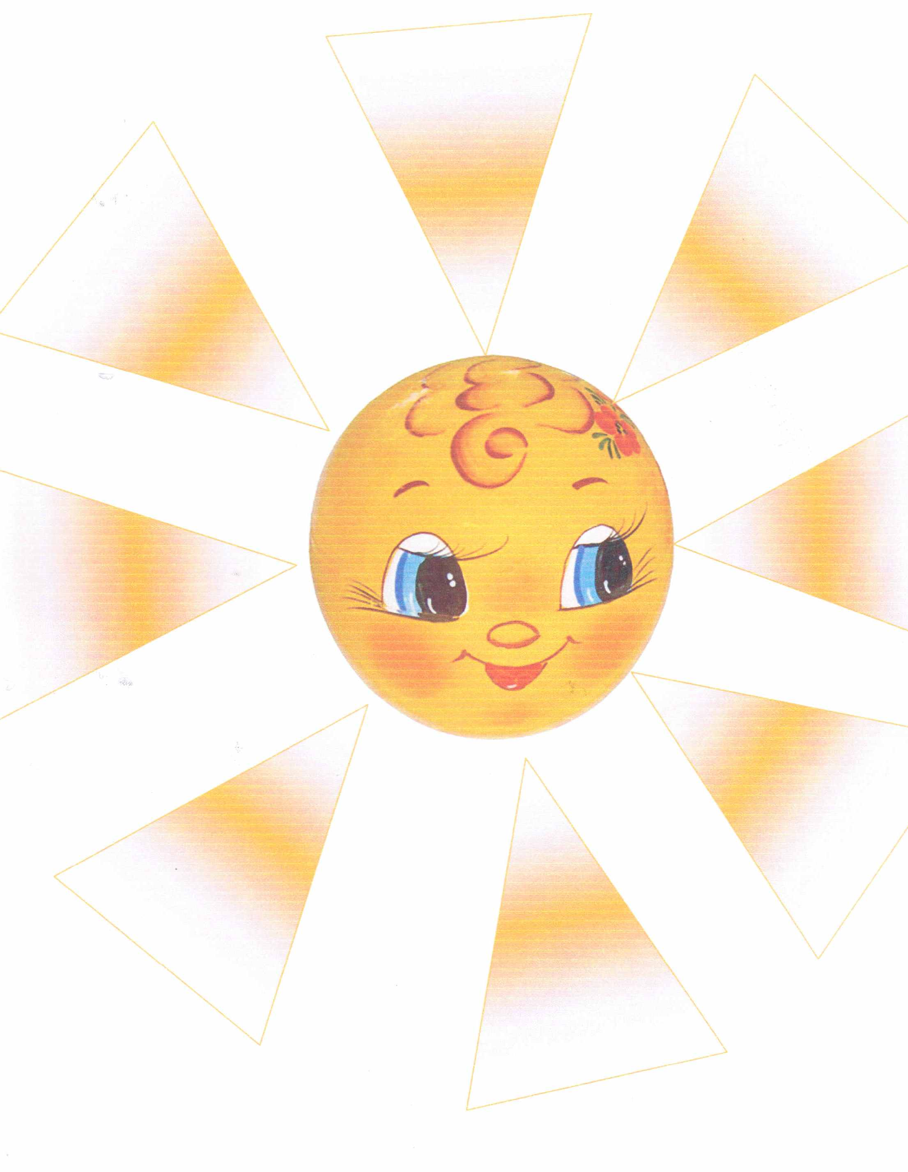

Додаток 2
Відеоматеріали

